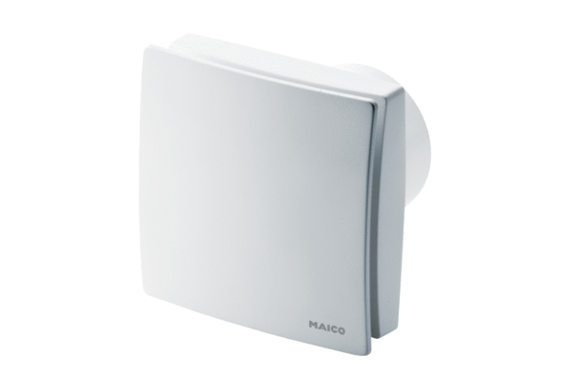Wentylator dla małych pomieszczeń ECA 150 ipro KRCOpakowanie jednostkowe: 1 sztukaAsortyment: A
Numer artykułu: 0084.0093Producent: MAICO

